Міністерство освіти та науки України

Національний технічний університет України “КПІ ім. Ігоря Сікорського”

Факультет інформатики та обчислювальної техніки

Кафедра автоматизованих систем обробки інформації і управління

**ЗВІТ**

про виконання

Лабораторної роботи №1

З дисципліни:

«**Декларативне програмування**»

**Тема: «Опис та виклик функцій в мові Lisp»**

**Варіант 6**

**Виконав:** студент групи ІП-51

Зарічковий Олександр Анатолійович

**Перевірив**: доц. Баклан І. В.

Київ 2017

**Мета роботи:**

Метою роботи є вивчення базових функцій організації і обробки списків, а також способів опису і виклику нерекурсивних функцій в мові програмування Lisp (на прикладі одного із відомих діалектів мови Lisp).

**Основні задачі:**

* Отримати навики роботи з інтерпретатором Lisp для обраного діалекта;
* Вивчити роботу примітивних базових функцій спискового ассемблера;
* Вивчити роботу базових функцій з розширення набору примітивних функцій і їх зведення до примітивних базових функцій;
* Ознайомлення з описом різних неіменованих функцій в Lisp;
* Вивчення прийомів опису іменованих функцій через неіменовані і з застосуванням сучасної скороченої нотації.

**Завдання 1**

Описати неіменовану функцію для об'єднання голів трьох списків в один список.

**Вихідні дані:**



**Код програми:**

(setq LIST_1 '(T Y D E F (NL KM LM) JK))

(setq LIST_2 '(+ 2 3))

(setq LIST_3 '(* (+ 6 8) (- 70 8)))

(print (LIST (CAR LIST_1) (CAR LIST_2) (CAR LIST_3)))

**Скріншот програми:**

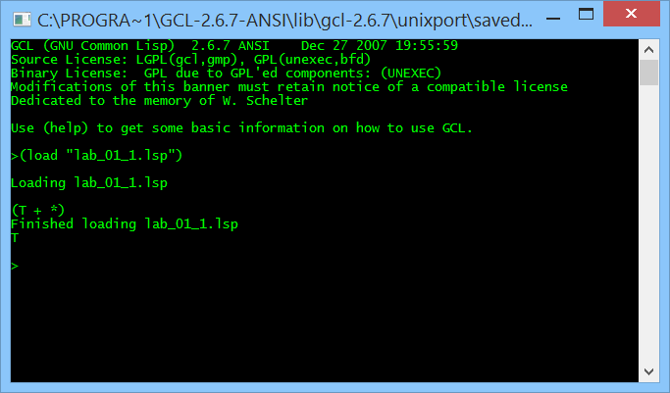

В цій задачі я створив синоніми для списків, викликав функції LIST для створення списку з елементів, CAR для виділення голов списків, та print для виведення на консоль, щоб переконатися у правильності результатів.

**Завдання 2**

Описати іменовану функцію для створення нового списку з елементів декількох вихідних списків. В якості вихідних списків використовувати списки з завдання 1. Номери елементів списків взяти 6 2 2.

**Код програми:**

(setq LIST_1 '(T Y D E F (NL KM LM) JK))

(setq LIST_2 '(+ 2 3))

(setq LIST_3 '(* (+ 6 8) (- 70 8)))

(DEFUN CONCAT_LISTS

(L1 L2 L3)

(list (NTH 6 L1) (NTH 2 L2) (NTH 2 L3))

)

(print (CONCAT_LISTS LIST_1 LIST_2 LIST_3))

**Скріншот програми:**

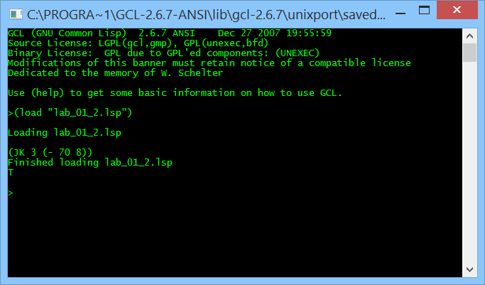

В цьому завданні я скористався прямим вибором елементів за допомогою кодових слів назв номерів елементів та фуннкцією LIST. Також я створив іменовану функцію, яка виконую все, що потрібно у завданні.

**Завдання 3**



**Код програми:**

(DEFUN SIGN_CHAR

(NUMBER)

(COND ((= (SIGNUM NUMBER) -1) '-)

(T '+)

)

)

(print (DESCRIBE_NUMBER 10.36))

(print (DESCRIBE_NUMBER -11.56))

**Скріншот програми:**

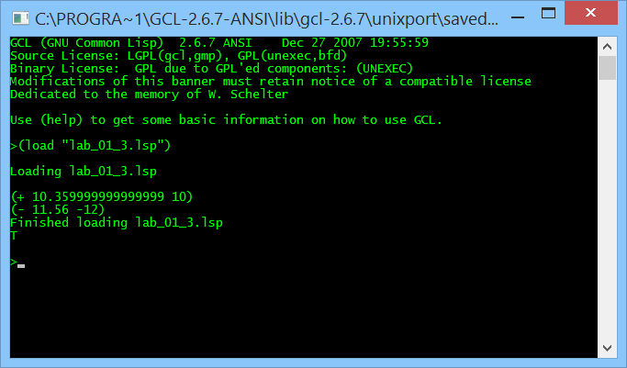

В цьому завдані я створив допоміжну іменовану функцію, яка визначає знак числа та повертає його у вигляді символа. Також я створив функцію, яка виконує всі описані у завданні дії та повертає результат у вигляді списку.

**Листинг всієї програми:**

;gnu clisp 2.49

(setq LIST_1 '(T Y D E F (NL KM LM) JK))

(setq LIST_2 '(+ 2 3))

(setq LIST_3 '(* (+ 6 8) (- 70 8)))

(print (LIST (CAR LIST_1) (CAR LIST_2) (CAR LIST_3)))

(DEFUN CONCAT_LISTS

(L1 L2 L3)

(list (NTH 6 L1) (NTH 2 L2) (NTH 2 L3))

)

(print (CONCAT_LISTS LIST_1 LIST_2 LIST_3))

(DEFUN SIGN_CHAR

(NUMBER)

(COND ((= (SIGNUM NUMBER) -1) '-)

(T '+)

)

)

(DEFUN DESCRIBE_NUMBER

(NUMBER)

(LIST (SIGN_CHAR NUMBER) (ABS NUMBER) (ROUND NUMBER))

)

(print (DESCRIBE_NUMBER 10.36))

(print (DESCRIBE_NUMBER -11.56))

**Висновок:**

В цій лабораторній роботі я опанував базовий механізм виклику та опису нерекурсивних функцій у інтерпретованій мові Lisp, навчилався користуватися інтерпретатором GCL та завантажувати з нього файли з розширенням *.lsp, також опанував деякі базові функції роботи зі списками.